МИНИСТЕРСТВО НАУКИ И ВЫСШЕГО ОБРАЗОВАНИЯ РОССИЙСКОЙ ФЕДЕРАЦИИ

федеральное государственное автономное образовательное учреждение высшего образования

«Санкт-Петербургский национальный исследовательский университет информационных технологий, механики и оптики»

Мегафакультет трансляционных информационных технологий

Факультет информационных технологий и программирования

**Лабораторная работа №4**

**По дисциплине «Введение в цифровую культуру и программирование»**

**M3104 Триголос Алексей Павлович Работа4**

**Выполнил студент группы №М3104**

***Триголос Алексей Павлович***

**Проверил:**

***Хлопотов Максим Валерьевич***

***САНКТ-ПЕТЕРБУРГ***

***2019***

*1. Задание на лабораторную работу:*

1. Предобработка текста

1.1Текст нужно разделить на слова.

1.2 Удалить следующие знаки препинания: ! ? , ; . : « ( ) »

Не удаляйте из слов дефисы.

1.3 Перевести все буквы в строчные (маленькие). Например, "Средний" - заменить на "средний".

2. Первичные расчёты

2.1 Посчитайте словоформы в своём тексте

2.2 Посчитайте разные словоформы

2.3 Посчитайте сколько разных словоформ из вашего текста присутствуют в словаре

3. Поиск и исправление ошибок

3.1 Посчитайте, сколько словоформ не присутствует в словаре ("потенциальные ошибки")

3.2 Найдите для каждого из них редакторское расстояние до ближайшего слова.

3.3 В настоящем задании, если редакторское расстояние равняется 1 или 2, то словоформа в вашем тексте признаётся ошибочной и её нужно заменить словоформу на соответствующую словоформу из словаря.

4. После поиска и исправления ошибок повторите расчёты:

4.1 Посчитайте словоформы в своём тексте

4.2 Посчитайте разные словоформы

4.3 Посчитайте сколько разных словоформ из вашего текста присутствуют в словаре

5. Выведите все "потенциальные ошибки" в порядке встречаемости в тексте в следующем виде: словоформа из текста - словоформа из словаря - редакторское расстояние.

*2. Мой текст:*

Мозговые центры потребностей и эмоций

Потребности определяют как избирательную зависимость нашего организма, в первую очередь нашего мозга, от каких-то факторов внешней или внутренней среды: температуры, содержания различных химических веществ в крови и так далее. Проблемой потребностей занимаются и философы, и психологи, и биологи, физиологи. И биологов, конечно, прежде всего интересуют так называемые биологические потребности, то есть потребности, которые исходно вставлены в наш мозг, являются врожденно заданными конструкциями, лежат в основе того, что, скажем, Иван Петрович Павлов называл безусловными рефлексами. Эти потребности изучать проще всего. Конечно, можно изучать и потребность любования цветущей сакурой, но найти соответствующие нейроны в мозге будет очень сложно, и вам как минимум понадобится мозг человека. А вот потребность в еде, в безопасности, в размножении — эти центры доступны для исследования, причем порой на довольно несложных организмах. И конечно, получаемая информация оказывается важна вообще для изучения принципов работы мозга.

Существует довольно много классификаций потребностей. Скажем, в психологии наиболее известна классификация, которую предложил Абрахам Маслов. А биологи и физиологи чаще всего пользуются классификацией, которую нам предоставил Павел Васильевич Симонов — ученый-физиолог, академик, человек, который долгие годы заведовал Институтом высшей нервной деятельности и нейрофизиологии и сделал очень серьезный вклад в науку о мозге. В частности, он предложил классификацию биологических потребностей. Биологические потребности он предложил разделить на три группы: потребности витальные, зоосоциальные и саморазвитие. И я хочу немного рассказать о каждой из этих групп.

Специфика биологических потребностей действительно состоит в том, что они врожденно заданы. Это значит, что в мозге есть генетически определенные группы нервных клеток, которые опять же работают по неким генетически определенным принципам и отвечают за генерацию той или иной потребности. А дальше эта потребность, если она оказывается достаточно сильной, может подталкивать поведение любого живого организма, у которого есть мозг с такими центрами, в том числе поведение человека, в сторону удовлетворения этой самой потребности. И соответственно, у нас в мозге есть центры голода, центры агрессии, центры, связанные с половым поведением, любопытством и так далее.

Начнем с витальных программ, витальных потребностей по Симонову. Виталий — от слова vita («жизнь»). Эти потребности относятся к группе жизненно необходимых. То есть если мы не будем время от времени их удовлетворять, то просто погибнем. Такие очевидные витальные потребности — это потребности в еде и воде. То есть питьевая потребность и пищевая потребность — то, что мы называем голод и жажда. Соответственно, центры этих потребностей располагаются в гипоталамусе — это нижняя часть промежуточного мозга. На этом довольно схематичном макете мозга можно видеть собственно гипоталамус, он находится примерно здесь. И центры голода и жажды расположены в средней части гипоталамуса, которая называется серый бугор. Здесь находятся нервные клетки, чувствительные прежде всего к концентрации глюкозы в крови, и когда эта концентрация падает, то у нас возникает чувство голода; также эти клетки чувствительны к концентрации натрия и хлора в крови, и когда эта концентрация растет, то у нас возникает чувство жажды. Скажем, центр голода занимает латеральные ядра гипоталамуса, и нейроны, которые там расположены, реагируют не только на концентрацию глюкозы в крови, но и на концентрацию инсулина или на сигналы от пустого желудка.

Все эти стимулы повышают пищевую потребность, и гипоталамус начинает стучаться с низу в верх, в большие полушария, и говорить: «Есть хочу, есть хочу!». И в какой-то момент этот сигнал становится настолько сильным, что мы все бросаем и идем на поиски кусочка хлеба насущного. Примерно так же работает центр жажды. И питьевая потребность еще более актуальна, чем пищевая. Это логично: без еды человек может прожить несколько недель, а без воды всего несколько дней.

Еще к центрам витальных потребностей относятся зоны, связанные с безопасностью. Эти зоны располагаются в заднем гипоталамусе и реагируют на всяческие неприятности. Самый очевидный сигнал — это болевой сигнал, болевая информация, информация о том, что какая-то часть нашего тела повреждается. То есть болевые рецепторы реагируют на травму наших клеток, тканей, на повреждение мембран, возникают электрические импульсы, которые поступают в числе прочего в задний гипоталамус. Помимо ответа на боль, данный центр реагирует вообще на любые слишком сильные сигналы: на слишком громкий звук, на слишком яркий свет, слишком сильный запах. Но дальше, уже внутри заднего гипоталамуса, обнаруживаются нервные клетки, которые способны по-разному реагировать на наступление опасности, на болевую стимуляцию.

Эти центры могут запускать программы так называемого активнооборонительного поведения или пассивнооборонительного поведения. И активно-оборонительное поведение — это тогда, когда мы храбро нападаем на источник опасности и пытаемся разобраться и прекратить некое неприятное воздействие. Соответственно, это еще называют реакциями агрессии, ярости, то есть это реакции, которые действительно направлены на очень активное воздействие на окружающий мир. А альтернативный вариант ответа — это реакции страха, затаивания, убегания. Их называют пассивно-оборонительные, когда мы стремимся как-то избежать контакта с источником неприятностей. Как правило, в течение жизни по ходу поведения мозг сначала предпочитает пассивно-оборонительные реакции. А если уже загоняют в угол, то выбираются активно-оборонительные реакции. И то, насколько легко происходит переход от пассивно-оборонительного поведения к активно-оборонительному, является очень важным свойством нашего темперамента. Еще со времен Гиппократа особо выделялся меланхолический темперамент и холирический темперамент.

Третья группа программ, которые Симонов отнес к витальным, — это программы гомеопатические. Термин «гомеостаз» обозначает постоянство внутренней среды нашего организма. И для того, чтобы наши органы и ткани нормально работали, нужно, чтобы многие параметры оставались достаточно неизменными. Это и температура крови, и концентрация различных химических веществ, кровяное давление и так далее. И за этим следят специальные нейронные контуры, которые очень широко рассеяны по нашему мозгу. Их очень много внутри продолговатого мозга, моста. Там находится дыхательный центр. Дыхание — это тоже гомеостатическая программа. Там находятся сосудодвигательные центры, которые отвечают за тонус сосудов и интенсивность сердечных сокращений. Очевидно, насколько эти программы жизненно важные. К этой же группе программ, кстати, относятся и те нейронные контуры, которые отвечают за наш сон и бодрствование. И действительно, нарушения сна очень опасны, и очевидно, что данная группа программ относится к витальным.

И еще о двух программах следует упомянуть — это программы груминга и программы экономии сил. Симонов тоже отнес их к витальным. Программы экономии сил направлены на то, чтобы наш организм тратил на достижение цели как можно меньше энергии. С биологической точки зрения очевидна польза от этих программ, потому что для того, чтобы добыть энергию, нужно кого-то съесть, кого-то поймать, а на это потратить тоже кучу сил. И к тому же это может быть сопряжено с опасностью. Поэтому мозг так устроен, что для достижения цели порой стремится выбирать самые короткие и самые очевидные, самые легкие пути. И получается, что, например, человеческая лень возникает не просто так, а в ее основе лежат такие программы экономии сил. Тут нужно еще понимать, что наш мозг — это арена постоянной конкуренции центров разных потребностей. И если конкретно в вашем мозге эти центры, связанные с экономией сил, очень активно установлены, тогда вы действительно будете несколько ленивым человеком. Правда, остается разум, волевое усилие, которое все-таки может оторвать вас от дивана и двинуть куда-то в светлое будущее.

Программы груминга — это программы, связанные с уходом за телом, то есть умывание, вылизывание, вычесывание. Они тоже относятся к жизненно важным программам, потребностям, реакциям. Если вы не будете это делать, то через некоторое время покроетесь грязью, паразитами и умрете в ужасных мучениях. То есть понятно, что эта программа не такая витальная, как, скажем, дыхание, но без нее тоже никак нельзя.

К зоосоциальным программам Симонов отнес программы, которые регламентируют внутривидовое взаимодействие особей. Это программы полового поведения, родительского поведения, это программы, направленные от детеныша к матери, и еще целый ряд более тонких программ, связанных в основном со стайным образом жизни, например стремление к лидерству в неком сообществе, а еще программы территориального поведения, программы, направленные на занятие и защиту некой территории. Наиболее изучены центры полового и родительского поведения. Они находятся в переднем гипоталамусе и очень чувствительны к гормональному статусу нашего организма. Программы полового поведения активируются тогда, когда высока концентрация половых гормонов, андрогенов, эстрогенов. Активная реализация программ родительского поведения связана с содержанием в крови и мозге таких веществ, как пролактин и окситоцин.

С программами территориального поведения, программами, связанными со стремлением к лидерству, работают в основном базальные ганглии. Внутри базальных ганглиев, а точнее, внутри височных долей нашего мозга находится структура, которая называется миндалина. Миндалина расположена внутри височных долей больших полушарий. То есть если рассечь височные доли, то там будет небольшое, но очень значимое скопление серого вещества, такое округлое — отсюда и название «миндалина». Не нужно путать это с миндалиной, которая в горле. Это особая часть базальных ганглиев.

Наконец, Симонов отнес к зоосоциальным программам так называемые реакции сопереживания, когда животное и человек переносит на себя эмоции, испытываемые, скажем, соседом по стае или другой особью. Значительно позже, уже в 2000-х годах, было показано, что за подобного рода реакции отвечают так называемые зеркальные нейроны. Открытие зеркальных нейронов — одно из самых интересных открытий современной физиологии.

Программы саморазвития — это программы, которые, как писал Симонов, направлены в будущее. То есть в тот момент, когда они реализуются, не очень понятно, зачем они вообще сделаны и зачем возникают такие реакции. Но если мы наберемся терпения, мы увидим: вот, оказывается, зачем мозг это осуществляет. К программам саморазвития мы относим исследовательское поведение, направленное на сбор новой информации, программы, связанные с двигательным подражанием, рефлексы свободы, о которых писал еще Павлов, и игровое поведение. В тот момент, когда мы действительно собираем новую информацию, мы еще не знаем, как мы ее будем использовать. Но то, что в мозг идет какой-то новый поток, поток сигналов, — это замечательно, и мы на этом фоне испытываем положительные эмоции. И на самых разных уровнях нашего мозга находятся центры, связанные с исследовательским поведением. Например, в среднем мозге есть нейроны, которые реализуют так называемый ориентировочный рефлекс. В субталамусе есть нервные клетки, которые отвечают за поисковое поведение, исследование окружающей территории. Скажем, в коре больших полушарий есть нервные клетки, которые регулируют манипуляции с предметами, то есть исследование неких объектов, стремление раскрутить, разломать, посмотреть, что внутри, и собрать эту новую информацию.

В каждый момент времени только одна потребность может повести за собой поведение, реакции нашего мозга. Такую потребность называют доминирующей, а состояние реализации этой потребности, превращение ее в поведение называют доминантой. И в тот момент, когда потребность запускает некие реакции, организм начинает шевелить руками, ногами, двигаться к выбранной цели и в конце концов этой цели либо достигает, либо не достигает. И если все получилось хорошо и мы удовлетворили, скажем, пищевую потребность и поели, то центры голода начинают работать менее активно, а на уровне психических процессов мы ощущаем положительные эмоции. И значение этого состояния нейросетей, этих положительных эмоций состоит в том, что на фоне этого состояния кора больших полушарий запоминает те программы, которые привели к успеху. А если мы, например, бегали-бегали, но так и не поели, то потребность продолжает нарастать, субъективно мы ощущаем это как отрицательные эмоции, и на фоне этих отрицательных эмоций кора больших полушарий подтормаживает те программы, которые оказались неудачными. Поэтому в итоге получается, что сфера потребностей и эмоций очень тесно связана с процессами обучения и формирования памяти.

*3. Код функции (метода) для подсчёта редакторского расстояния:*

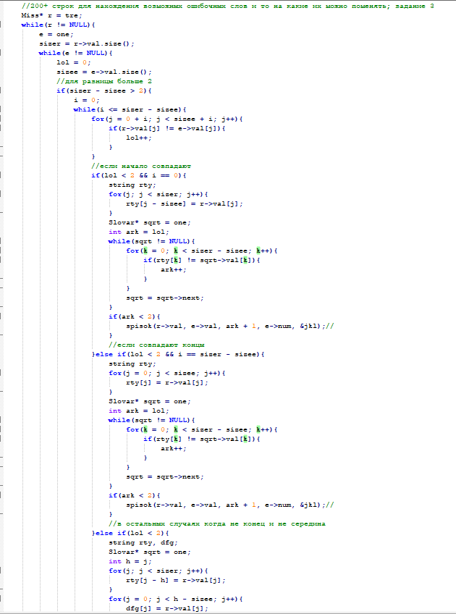 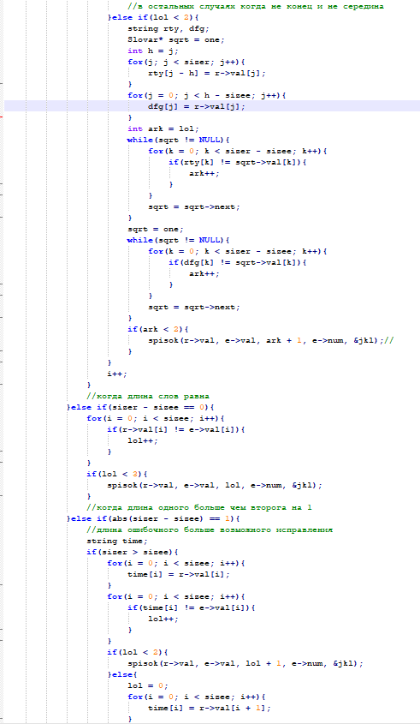 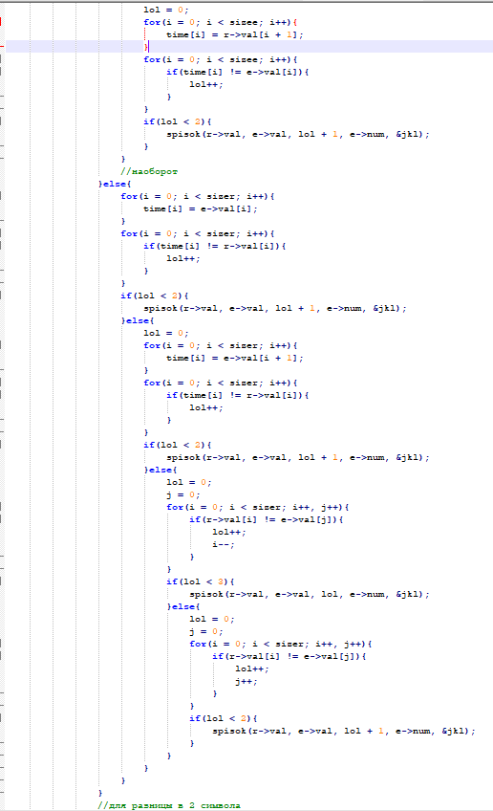 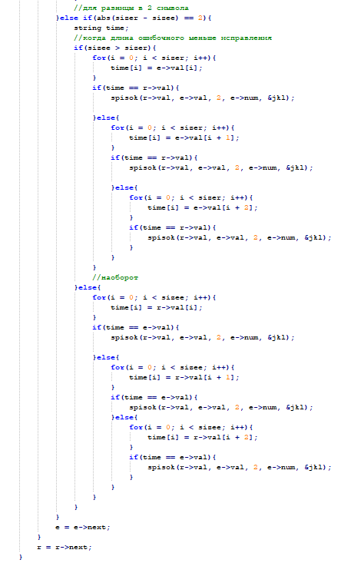 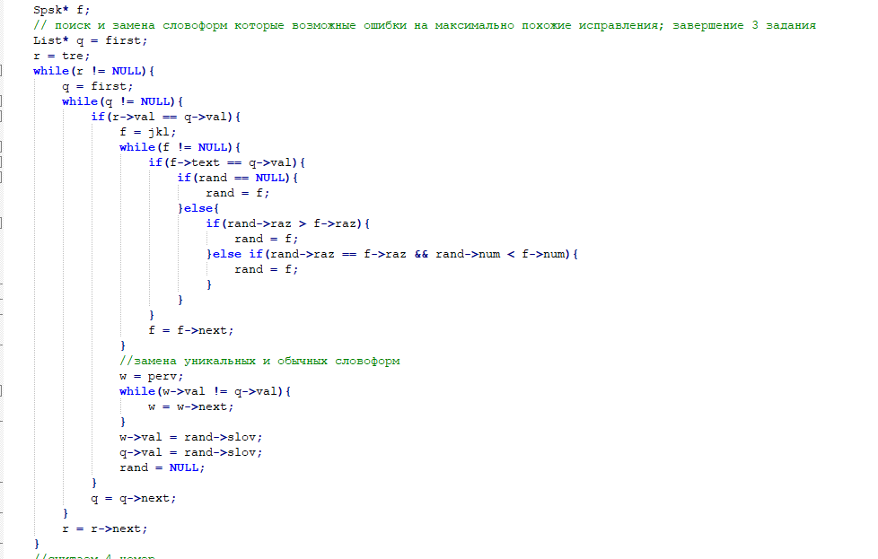 Все структуры которые использовались: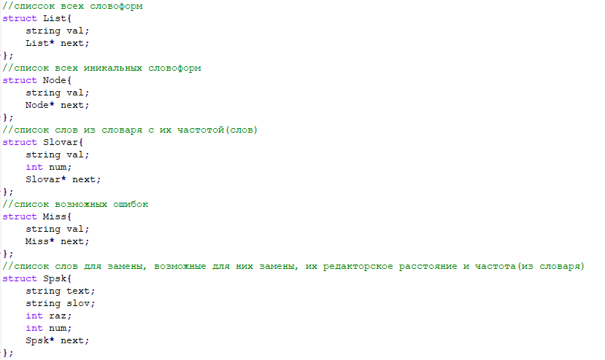 Вспомогательная функция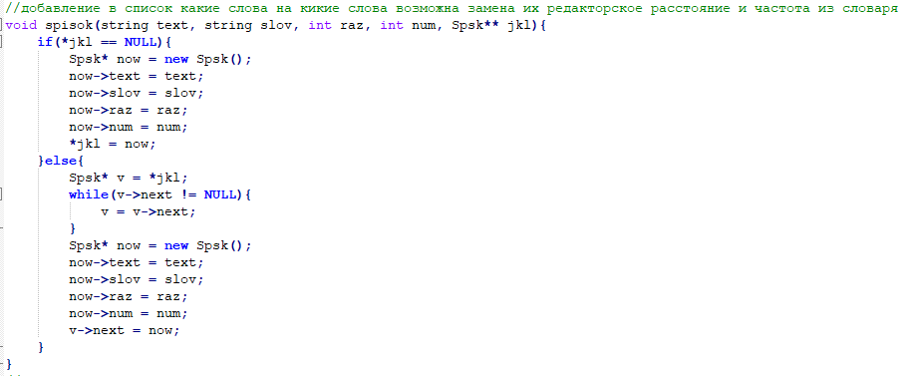

*4. Ответы на вопросы задания 2-5 и программный код, с помощью которого эти ответы были получены:*

2. Всего – 1745, уникальных – 821, из словаря – 813. 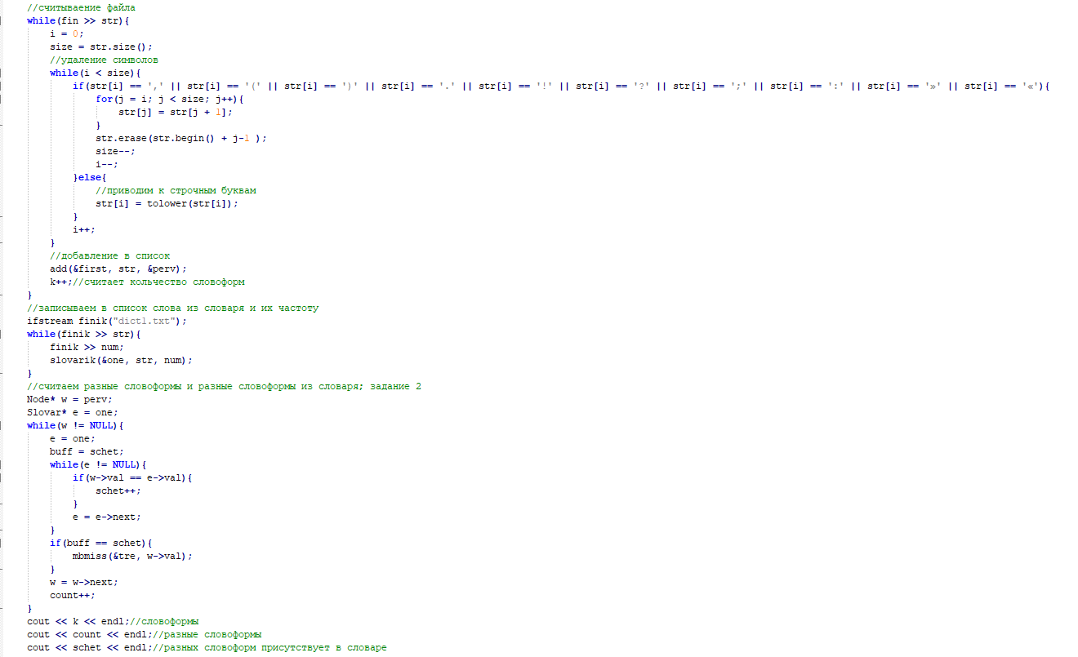

3. Потенциальных ошибок 8. 

Фотоотчёт по пунктам 3.2 и 3.3 в отчёте по пункту 3(большое количество фотографий).

Там присутствует и поиск и замена и все вспомогательные функции и структуры.

4. Всего – 1745, уникальных – 820, из словаря – 820. 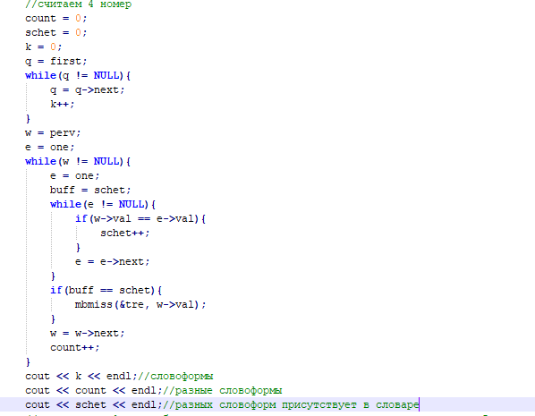

5.

1) маслов - маслоу - 1

2) виталий - читали - 2

3) низу - снизу - 1

4) верх - вверх - 1

5) активнооборонительного - активно-оборонительного - 1

6) пассивнооборонительного - пассивно-оборонительного - 1

7) холирический - холерический – 1

8) гомеопатические - гомеостатические – 2

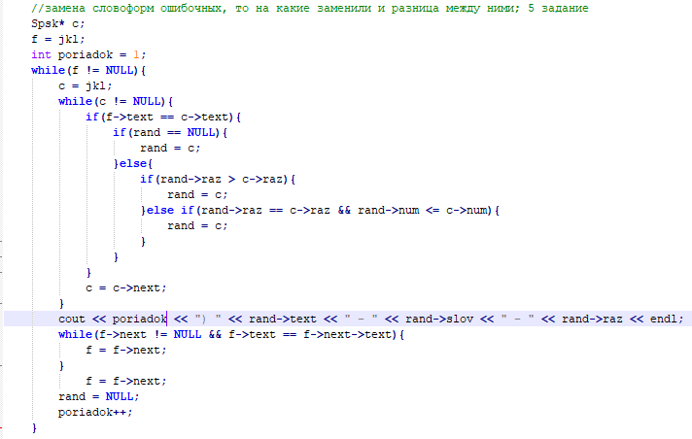*5. Текст с исправленными ошибками:*

мозговые центры потребностей и эмоций потребности определяют как избирательную зависимость нашего организма в первую очередь нашего мозга от каких-то факторов внешней или внутренней среды температуры содержания различных химических веществ в крови и так далее проблемой потребностей занимаются и философы и психологи и биологи физиологи и биологов конечно прежде всего интересуют так называемые биологические потребности то есть потребности которые исходно вставлены в наш мозг являются врожденно заданными конструкциями лежат в основе того что скажем иван петрович павлов называл безусловными рефлексами эти потребности изучать проще всего конечно можно изучать и потребность любования цветущей сакурой но найти соответствующие нейроны в мозге будет очень сложно и вам как минимум понадобится мозг человека а вот потребность в еде в безопасности в размножении — эти центры доступны для исследования причем порой на довольно несложных организмах и конечно получаемая информация оказывается важна вообще для изучения принципов работы мозга существует довольно много классификаций потребностей скажем в психологии наиболее известна классификация которую предложил абрахам маслоу а биологи и физиологи чаще всего пользуются классификацией которую нам предоставил павел васильевич симонов — ученый-физиолог академик человек который долгие годы заведовал институтом высшей нервной деятельности и нейрофизиологии и сделал очень серьезный вклад в науку о мозге в частности он предложил классификацию биологических потребностей биологические потребности он предложил разделить на три группы потребности витальные зоосоциальные и саморазвитие и я хочу немного рассказать о каждой из этих групп специфика биологических потребностей действительно состоит в том что они врожденно заданы это значит что в мозге есть генетически определенные группы нервных клеток которые опять же работают по неким генетически определенным принципам и отвечают за генерацию той или иной потребности а дальше эта потребность если она оказывается достаточно сильной может подталкивать поведение любого живого организма у которого есть мозг с такими центрами в том числе поведение человека в сторону удовлетворения этой самой потребности и соответственно у нас в мозге есть центры голода центры агрессии центры связанные с половым поведением любопытством и так далее начнем с витальных программ витальных потребностей по симонову читали — от слова vita жизнь эти потребности относятся к группе жизненно необходимых то есть если мы не будем время от времени их удовлетворять то просто погибнем такие очевидные витальные потребности — это потребности в еде и воде то есть питьевая потребность и пищевая потребность — то что мы называем голод и жажда соответственно центры этих потребностей располагаются в гипоталамусе — это нижняя часть промежуточного мозга на этом довольно схематичном макете мозга можно видеть собственно гипоталамус он находится примерно здесь и центры голода и жажды расположены в средней части гипоталамуса которая называется серый бугор здесь находятся нервные клетки чувствительные прежде всего к концентрации глюкозы в крови и когда эта концентрация падает то у нас возникает чувство голода также эти клетки чувствительны к концентрации натрия и хлора в крови и когда эта концентрация растет то у нас возникает чувство жажды скажем центр голода занимает латеральные ядра гипоталамуса и нейроны которые там расположены реагируют не только на концентрацию глюкозы в крови но и на концентрацию инсулина или на сигналы от пустого желудка все эти стимулы повышают пищевую потребность и гипоталамус начинает стучаться с снизу в вверх в большие полушария и говорить есть хочу есть хочу и в какой-то момент этот сигнал становится настолько сильным что мы все бросаем и идем на поиски кусочка хлеба насущного примерно так же работает центр жажды и питьевая потребность еще более актуальна чем пищевая это логично без еды человек может прожить несколько недель а без воды всего несколько дней еще к центрам витальных потребностей относятся зоны связанные с безопасностью эти зоны располагаются в заднем гипоталамусе и реагируют на всяческие неприятности самый очевидный сигнал — это болевой сигнал болевая информация информация о том что какая-то часть нашего тела повреждается то есть болевые рецепторы реагируют на травму наших клеток тканей на повреждение мембран возникают электрические импульсы которые поступают в числе прочего в задний гипоталамус помимо ответа на боль данный центр реагирует вообще на любые слишком сильные сигналы на слишком громкий звук на слишком яркий свет слишком сильный запах но дальше уже внутри заднего гипоталамуса обнаруживаются нервные клетки которые способны по-разному реагировать на наступление опасности на болевую стимуляцию эти центры могут запускать программы так называемого активно-оборонительного поведения или пассивно-оборонительного поведения и активно-оборонительное поведение — это тогда когда мы храбро нападаем на источник опасности и пытаемся разобраться и прекратить некое неприятное воздействие соответственно это еще называют реакциями агрессии ярости то есть это реакции которые действительно направлены на очень активное воздействие на окружающий мир а альтернативный вариант ответа — это реакции страха затаивания убегания их называют пассивно-оборонительные когда мы стремимся как-то избежать контакта с источником неприятностей как правило в течение жизни по ходу поведения мозг сначала предпочитает пассивно-оборонительные реакции а если уже загоняют в угол то выбираются активно-оборонительные реакции и то насколько легко происходит переход от пассивно-оборонительного поведения к активно-оборонительному является очень важным свойством нашего темперамента еще со времен гиппократа особо выделялся меланхолический темперамент и холерический темперамент третья группа программ которые симонов отнес к витальным — это программы гомеостатические термин гомеостаз обозначает постоянство внутренней среды нашего организма и для того чтобы наши органы и ткани нормально работали нужно чтобы многие параметры оставались достаточно неизменными это и температура крови и концентрация различных химических веществ кровяное давление и так далее и за этим следят специальные нейронные контуры которые очень широко рассеяны по нашему мозгу их очень много внутри продолговатого мозга моста там находится дыхательный центр дыхание — это тоже гомеостатическая программа там находятся сосудодвигательные центры которые отвечают за тонус сосудов и интенсивность сердечных сокращений очевидно насколько эти программы жизненно важные к этой же группе программ кстати относятся и те нейронные контуры которые отвечают за наш сон и бодрствование и действительно нарушения сна очень опасны и очевидно что данная группа программ относится к витальным и еще о двух программах следует упомянуть — это программы груминга и программы экономии сил симонов тоже отнес их к витальным программы экономии сил направлены на то чтобы наш организм тратил на достижение цели как можно меньше энергии с биологической точки зрения очевидна польза от этих программ потому что для того чтобы добыть энергию нужно кого-то съесть кого-то поймать а на это потратить тоже кучу сил и к тому же это может быть сопряжено с опасностью поэтому мозг так устроен что для достижения цели порой стремится выбирать самые короткие и самые очевидные самые легкие пути и получается что например человеческая лень возникает не просто так а в ее основе лежат такие программы экономии сил тут нужно еще понимать что наш мозг — это арена постоянной конкуренции центров разных потребностей и если конкретно в вашем мозге эти центры связанные с экономией сил очень активно установлены тогда вы действительно будете несколько ленивым человеком правда остается разум волевое усилие которое все-таки может оторвать вас от дивана и двинуть куда-то в светлое будущее программы груминга — это программы связанные с уходом за телом то есть умывание вылизывание вычесывание они тоже относятся к жизненно важным программам потребностям реакциям если вы не будете это делать то через некоторое время покроетесь грязью паразитами и умрете в ужасных мучениях то есть понятно что эта программа не такая витальная как скажем дыхание но без нее тоже никак нельзя к зоосоциальным программам симонов отнес программы которые регламентируют внутривидовое взаимодействие особей это программы полового поведения родительского поведения это программы направленные от детеныша к матери и еще целый ряд более тонких программ связанных в основном со стайным образом жизни например стремление к лидерству в неком сообществе а еще программы территориального поведения программы направленные на занятие и защиту некой территории наиболее изучены центры полового и родительского поведения они находятся в переднем гипоталамусе и очень чувствительны к гормональному статусу нашего организма программы полового поведения активируются тогда когда высока концентрация половых гормонов андрогенов эстрогенов активная реализация программ родительского поведения связана с содержанием в крови и мозге таких веществ как пролактин и окситоцин с программами территориального поведения программами связанными со стремлением к лидерству работают в основном базальные ганглии внутри базальных ганглиев а точнее внутри височных долей нашего мозга находится структура которая называется миндалина миндалина расположена внутри височных долей больших полушарий то есть если рассечь височные доли то там будет небольшое но очень значимое скопление серого вещества такое округлое — отсюда и название миндалина не нужно путать это с миндалиной которая в горле это особая часть базальных ганглиев наконец симонов отнес к зоосоциальным программам так называемые реакции сопереживания когда животное и человек переносит на себя эмоции испытываемые скажем соседом по стае или другой особью значительно позже уже в 2000-х годах было показано что за подобного рода реакции отвечают так называемые зеркальные нейроны открытие зеркальных нейронов — одно из самых интересных открытий современной физиологии программы саморазвития — это программы которые как писал симонов направлены в будущее то есть в тот момент когда они реализуются не очень понятно зачем они вообще сделаны и зачем возникают такие реакции но если мы наберемся терпения мы увидим вот оказывается зачем мозг это осуществляет к программам саморазвития мы относим исследовательское поведение направленное на сбор новой информации программы связанные с двигательным подражанием рефлексы свободы о которых писал еще павлов и игровое поведение в тот момент когда мы действительно собираем новую информацию мы еще не знаем как мы ее будем использовать но то что в мозг идет какой-то новый поток поток сигналов — это замечательно и мы на этом фоне испытываем положительные эмоции и на самых разных уровнях нашего мозга находятся центры связанные с исследовательским поведением например в среднем мозге есть нейроны которые реализуют так называемый ориентировочный рефлекс в субталамусе есть нервные клетки которые отвечают за поисковое поведение исследование окружающей территории скажем в коре больших полушарий есть нервные клетки которые регулируют манипуляции с предметами то есть исследование неких объектов стремление раскрутить разломать посмотреть что внутри и собрать эту новую информацию в каждый момент времени только одна потребность может повести за собой поведение реакции нашего мозга такую потребность называют доминирующей а состояние реализации этой потребности превращение ее в поведение называют доминантой и в тот момент когда потребность запускает некие реакции организм начинает шевелить руками ногами двигаться к выбранной цели и в конце концов этой цели либо достигает либо не достигает и если все получилось хорошо и мы удовлетворили скажем пищевую потребность и поели то центры голода начинают работать менее активно а на уровне психических процессов мы ощущаем положительные эмоции и значение этого состояния нейросетей этих положительных эмоций состоит в том что на фоне этого состояния кора больших полушарий запоминает те программы которые привели к успеху а если мы например бегали-бегали но так и не поели то потребность продолжает нарастать субъективно мы ощущаем это как отрицательные эмоции и на фоне этих отрицательных эмоций кора больших полушарий подтормаживает те программы которые оказались неудачными поэтому в итоге получается что сфера потребностей и эмоций очень тесно связана с процессами обучения и формирования памяти

